**GUÍA DE TRABAJO N° 5**

**ARTES VISUALES. QUINTO BÁSICO.**

|  |  |
| --- | --- |
| **Objetivo** | Realizar composición artística, aplicando luces y sombras. |
| **Instrucciones** | Completar guía en el cuaderno y luego pagarla en la croquera.  **RECUERDA QUE TIENES DEL 18 AL 29 DE MAYO, PARA REALIZAR LA ACTIVIDAD.** |
| **Descripción del Aprendizaje** | Aplicar y combinar elementos del lenguaje visual en trabajos de arte y diseño con diferentes propósitos expresivos, comunicativos y creativos: luz y sombra. |
| **Ponderación de la Guía** | 20% **18 puntos.** |
| **Correo del docente para consultas** | Cdonoso@ liceomixto.cl |

**Luz y sombras:** Vivimos en un mundo con luz, que nos permite vivir, contemplar y ser capaces de asombrarnos con lo bello y lo feo. La luz y la sombra siempre van juntas y nos permiten percibir el volumen tridimensional del mundo real.

|  |  |
| --- | --- |
| Desde el punto de vista artístico, nos interesa el fenómeno de la luz y su incidencia en la creación plástica. Cuando hablamos de sombra diferenciamos dos clases:  **Sombra propia**: la sección que se encuentra en la parte del objeto que no recibe luz, o la recibe con menos intensidad.  **Sombra proyectada**: la que el objeto genera sobre lo que le rodea. También hay tonalidades intermedias que podemos representar con el lápiz grafito. Observa los tipos de sombra y luz en el siguiente dibujo de ejemplo: | Resultado de imagen para luz y sombra dibujo |

**Actividad 1.**

En las siguientes imágenes identifica la dirección de la luz, la sombra propia y la sombra proyectada, usa una flecha para unir las zonas de la imagen con las definiciones que correspondan. (9 puntos)

|  |  |
| --- | --- |
| Dibujar la luz, de Peter Boerboom, Tim Proetel - Editorial GG | Dirección de la luz  Sombra propia  Sombra proyectada |
| Como_dibujar_(epub)-15 | Dirección de la luz  Sombra propia  Sombra proyectada |

**Actividad 2.**

Usando lápiz grafito pinta las sombras (propias y proyectadas) que faltan en las siguientes imágenes, respeta la dirección de la luz para la forma y largo de las sombras. (3 puntos cada uno, 9 en total)



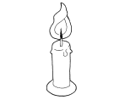

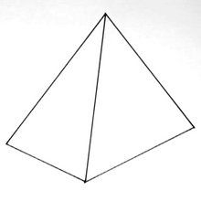



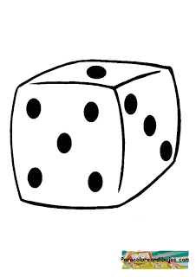

LUZ